Министерство науки и высшего образования Российской Федерации

ФГБОУ ВО «Волгоградский государственный технический университет»

Факультет электроники и вычислительной техники

Кафедра «Системы автоматизированного проектирования  
и поискового конструирования»

|  |  |  |
| --- | --- | --- |
| Согласовано |  | Утверждаю |
|  |  | Зав. кафедрой САПР и ПК |
|  |  |  |
|  |  | М.В. Щербаков |
| (подпись) (инициалы, фамилия) |  | (подпись) (инициалы, фамилия) |
| «_____»________________20___ г. |  | «_____»________________20___ г. |

ПОЯСНИТЕЛЬНАЯ ЗАПИСКА

к выпускной квалификационной работе бакалавра

Разработка веб-сервиса для обработки данных мониторинга микроклимата

(наименование работы)

территории

|  |  |  |  |  |
| --- | --- | --- | --- | --- |
| Автор |  |  | Островская Татьяна Сергеевна | |
|  | (подпись и дата подписания) |  | (фамилия, имя, отчество) | |
| Обозначение | ВКР-40 461 806–10.27–23–24.81 | | |  |
|  | (обозначение документа) | | |  |
| Группа | ИВТ-463 |  | | |
|  | (шифр группы) |  | | |
| Направление | 09.03.01 «Информатика и вычислительная техника» | | | |
|  |  | | | |
|  | (код и наименование направления, наименование программы (профиля)) | | | |
| Руководитель работы |  |  | Парыгин Данила Сергеевич | |
|  | (подпись и дата подписания) |  | (фамилия, имя, отчество) | |

Консультанты по разделам:

|  |  |  |
| --- | --- | --- |
| ________________________ | _______________ | ____________________ |
| (краткое наименование раздела) | (подпись и дата подписания) | (фамилия, имя, отчество) |
| ________________________ | _______________ | ____________________ |
| (краткое наименование раздела) | (подпись и дата подписания) | (фамилия, имя, отчество) |
| ________________________ | _______________ | ____________________ |
| (краткое наименование раздела) | (подпись и дата подписания) | (фамилия, имя, отчество) |

Нормоконтролер Д.С. Парыгин

(подпись, дата подписания) (инициалы и фамилия)

Волгоград 2024 г.

Министерство науки и высшего образования Российской Федерации

ФГБОУ ВО «Волгоградский государственный технический университет»

Факультет электроники и вычислительной техники

Кафедра «Системы автоматизированного проектирования  
и поискового конструирования»

|  |  |
| --- | --- |
|  | Утверждаю |
|  | Зав. кафедрой САПР и ПК |
|  |  |
|  | М.В. Щербаков |
|  | (подпись) (инициалы, фамилия) |
|  | «_____»________________20___ г. |

|  |  |  |  |  |  |  |  |  |  |  |
| --- | --- | --- | --- | --- | --- | --- | --- | --- | --- | --- |
| Задание на | | | выпускную квалификационную работу бакалавра | | | | | | | |
|  | | | (наименование работы) | | | | | | | |
| Студент | | | Островская Татьяна Сергеевна | | | | | | | |
|  | | | (фамилия, имя, отчество) | | | | | | | |
| Код кафедры | | | 10.27 | | |  | | Группа | ИВТ-463 |  |
|  | | | | | |  | |  |  |  |
| Тема | | Разработка веб-сервиса для обработки данных мониторинга | | | | | | | | |
|  | | микроклимата территории | | | | | | | | |
| Утверждена приказом по ВолгГТУ | | | | | | | | | | |
| от | 01.11.2022 г. | | | № | 1522-ст | |  | | | |
|  | (дата подписания) | | |  | | |  | | | |
| Срок предъявления готовой работы | | | | | | | | 01 июня 2024 г. | |  |
|  | | | | | | | | (дата подписания) | |  |
| Исходные данные для выполнения работ | | | | | | | | | | |
| Материалы предшествующих исследований и перечень требований | | | | | | | | | | |
| по теме выпускной работы бакалавра, выданные научным руководителем | | | | | | | | | | |
| от кафедры САПРиПК | | | | | | | | | | |
|  | | | | | | | | | | |

Содержание основной части пояснительной записки

|  |  |
| --- | --- |
|  | Анализ предметной области и существующих решений |
|  | Проектирование программы |
|  | Реализация программы |
|  | Тестирование программы |
|  | Заключение |
|  | Список использованных источников |
|  |  |
|  |  |
|  |  |
|  |  |
|  |  |
|  |  |
|  |  |
|  |  |
|  |  |
|  |  |
|  |  |
|  |  |
|  |  |
|  |  |

Перечень графического материала

|  |  |
| --- | --- |
|  | Актуальность |
|  | Цели и задачи работы |
|  | Обзор существующих решений |
|  | Диаграмма вариантов использования |
|  | Архитектура решения |
|  | Описание алгоритмов и реализации |
|  | Средства разработки |
|  | Тестирование |
|  | Выводы |
|  |  |
|  |  |
|  |  |

|  |  |  |  |
| --- | --- | --- | --- |
| Руководитель работы |  |  | Д.С. Парыгин |
|  | (подпись и дата подписания) |  | (инициалы и фамилия) |

Консультанты по разделам:

|  |  |  |
| --- | --- | --- |
| ____________________ | ____________________ | __________________ |
| (краткое наименование раздела) | (подпись и дата подписания) | (фамилия, имя, отчество) |
| ____________________ | ____________________ | __________________ |
| (краткое наименование раздела) | (подпись и дата подписания) | (фамилия, имя, отчество) |
| ____________________ | ____________________ | __________________ |
| (краткое наименование раздела) | (подпись и дата подписания) | (фамилия, имя, отчество) |
| ____________________ | ____________________ | __________________ |
| (краткое наименование раздела) | (подпись и дата подписания) | (фамилия, имя, отчество) |
| ____________________ | ____________________ | __________________ |
| (краткое наименование раздела) | (подпись и дата подписания) | (фамилия, имя, отчество) |

Эта страница печатается на обороте предыдущей страницы!

Удалите эту надпись перед печатью документа!

Аннотация

Пояснительная записка к выпускной квалификационной работе Островской Т.С. по теме «Разработка веб-сервиса для обработки данных мониторинга микроклимата территории» описывает этапы разработки системы для обработки и визуализации данных мониторинга, полученных с аппаратного комплекса. В документе раскрываются подходы и технологии, примененные для решения задач подготовки данных для визуализации, реализации алгоритмов генерации тепловых карт и разработки программного продукт. Дипломная работа состоит из введения, четырех глав, заключения и списка литературы. Первая глава раскрывает основные понятия предметной области исследования и описывает аналогичные программные продукты. Во второй главе формулируется концепция разрабатываемой программы, приводится архитектура и прочие компоненты этапа проектирования. Третья глава описывает реализацию программы. Четвертая глава описывает тестирование разработанной программы.

Объем работы 0 листа, включающих 0 рисунков и 0 таблицы. При написании работы использовалось 0 источника. Ключевые слова: симуляция, город, C#.

Abstract

The explanatory note to the final qualifying work of T. S. Ostrovskaya on the topic “Development of web-service for processing of territory microclimate monitoring data” describes the stages of developing a system for processing and visualization of monitoring data obtained from the hardware complex. The document reveals the approaches and technologies applied to solving the problems of data preparation for visualization, implementation of heat map generation algorithms and software product development. Thesis consists of introduction, four chapters, conclusion and list of references. The first chapter reveals the basic concepts of the research subject area and describes similar software products. The second chapter formulates the concept of the application being developed, provides the architecture and other components of the design phase. The third chapter describes the implementation of the application. The fourth chapter describes the testing of the developed application.

The scope of work of 54 sheets, including 14 figures and 3 tables. 22 sources were used when writing the work. Keywords: Simulation, City, C #.

Содержание [автоматическое, исп. меню «Ссылки/Обновить таблицу»]

Список используемых сокращений 8

Введение 9

1 Анализ предметной области и существующих решений 11

1.1 Анализ предметной области [!написать конкретно!] 11

1.2 Анализ существующих решений для [!написать конкретно!] 11

1.2.1 [название 1-ого решения] 11

1.2.2 [название 2-ого решения] 11

1.2.3 [название N-ого решения] 11

1.2.4 Результаты сравнения существующих решений 12

2 Проектирование программы/приложения/др. [!написать конкретно!] 14

2.1 Информация для решения задачи [если применимо] 14

2.2 Описание существующего процесса [если применимо] 14

2.3 Описание автоматизированного процесса [если применимо] 14

2.4 Формулировка требований 14

2.5 Анализ вариантов использования 15

2.6 Архитектура программы/приложения/др. [написать конкретно] 15

3 Реализация программы/приложения/др. [!написать конкретно!] 16

3.1 Выбор средств разработки 16

3.2 Проектирование и реализация базы данных [если применимо] 16

3.3 Разработка серверной части [если применимо] 16

3.4 Разработка клиентской части [если применимо] 16

3.5 Разработка спецфункций/алгоритмов/др. [если применимо] 16

3.6 Проектирование интерфейса [если применимо] 17

3.7 [любые другие пункты, касающиеся реализации, если требуется] 17

4 Тестирование веб-сервиса  18

4.1 Описание функционала веб-сервиса 18

4.2 Входные и выходные данные 18

4.3 Функциональное тестирование 18

4.4 Тестирование отказоустойчивости 19

4.5 Тестирование удобства интерфейса 20

Заключение 22

СПИСОК ИСПОЛЬЗОВАННЫХ ИСТОЧНИКОВ 23

Приложение А Техническое задание 24

Список используемых сокращений

[это пример оформления списка сокращений, вписывайте сюда только конкретные используемые вами в тексте аббревиатуры и их расшифровки]

БД – база данных.

ВКР – выпускная квалификационная работа.

КС-грамматика – контекстно-свободная грамматика.

Смежная ИС – смежная информационная система.

ТЗ – техническое задание (на разработку системы).

Введение

В современном мире вопросы жилищного строительства и благоустройства территорий становятся все более актуальными и важными для обеспечения комфортного проживания граждан. Согласно статистике Росстата, за 2023 год в России было введено жилья общей площадью 110,44 миллиона квадратных метров, что является рекордным показателем и превышает результаты предыдущего года на 7,5% [1]. Этот значительный рост отражает стремление к улучшению жилищных условий и расширению доступного жилья для населения. Одним из ключевых факторов, влияющих на качество застройки, является мониторинг микроклимата территории. Эффективный мониторинг позволяет контролировать и анализировать параметры окружающей среды, такие как температура, влажность, скорость ветра и другие, что важно для создания комфортной и безопасной городской среды. В данном контексте разработанный программный продукт играет ключевую роль, предоставляя пользователям возможность просматривать информацию о микроклимате в удобном формате. Благодаря различным графикам и тепловым картам пользователи могут получить наглядное представление о состоянии микроклимата на территории застройки, что позволяет принимать обоснованные решения по улучшению окружающей среды и повышению качества жизни граждан.

В связи с этим, целью работы являлась разработка программного продукта, который позволит эффективно осуществлять мониторинг и визуализацию данных о микроклимате территории, обеспечивая оперативный анализ и принятие обоснованных решений при планировании и благоустройстве застроенных территорий.

Для достижения поставленной цели необходимо было решить следующие задачи:

1) провести анализ методов мониторинга и обработки данных о микроклимате с использованием географической привязки;

2) провести анализ существующих решений в области мониторинга и визуализации данных о микроклимате;

3) спроектировать веб-модуль для визуализаций данных о микроклимате и представления статистики на выбранных территориях;

4) разработать и протестировать веб-модуль для визуализации данных о микроклимате и представления статистики на выбранных территориях.

[В этом документе выполнены все требования к форматированию основных элементов пояснительной записки. Используйте этот документ как шаблон! Далее 7 главных правил форматирования текста:

1) весь текст, включая заголовки, форматируется по ширине с абзацным отступом 1.5 см;

2) нигде (!) в тексте не используются капс, жирный, курсив и подчеркивания (единственное исключение – заголовок списка литературы, см. в конце документа);

3) можно использовать только два вида списков – нумерованный (как этот список правил и список задач на стр. 9) и дефисный (см. пример на стр. 12 и 13), все пункты которых начинаются с маленькой буквы, заканчиваются точкой с запятой «;», а последний пункт заканчивается точкой «.»;

4) рисунок, подпись к рисунку под ним (без точки «.» в конце) – это единственные элементы, центрируемые относительно страницы и размещаемые без абзацного отступа, ссылка на рисунок размещается в тексте до рисунка (см. пример на стр. 12);

5) подпись таблицы располагается над ней (без точки «.» в конце), ссылка на таблицу размещается в тексте до таблицы (см. пример подписи и форматирования самой таблицы на стр. 13);

6) ссылки на источники из списка использованных источников указываются по одному, через тире или запятую в квадратных скобках «[]» в тексте или в конце предложения до точки «.» или другого знака препинания (см. пример всех вариантов в подразделе 1.2.3 на стр.11-12);

7) не допускайте, чтобы заголовки подразделов, подписи таблиц и рисунки без подрисуночной подписи зависали на предыдущей странице.]

1 Анализ предметной области и существующих решений

1.1 Анализ предметной области мониторинга микроклимата территории

Мониторинг микроклимата играет важную роль в различных областях, таких как строительство, урбанистика, сельское хозяйство и экология. В условиях современных экологических вызовов и активного градостроительства, информация о микроклимате необходима для эффективного планирования и управления территориями. На протяжении многих лет мониторинг микроклимата эволюционировал от использования простых аналоговых приборов до применения сложных систем автоматизированного сбора данных. Ранее специалисты пользовались термометрами, гигрометрами и другими ручными приборами для сбора микроклиматических данных, что требовало значительных временных и трудовых затрат и не позволяло получать информацию в реальном времени.

С развитием технологий и появлением цифровых датчиков началась автоматизация процессов сбора данных. Электронные устройства значительно упростили процесс измерений, повысили точность и позволили интегрировать данные с компьютерными системами для дальнейшего анализа. Появление Интернета вещей (IoT) стало следующим шагом в эволюции мониторинга микроклимата, позволив подключать датчики к сети и собирать данные в режиме реального времени [2]. Это открывает новые возможности для анализа и управления микроклиматическими условиями, а также обеспечивает более оперативное реагирование на изменения.

Современные информационные технологии предлагают мощные инструменты для работы с большими объемами данных, что особенно актуально для мониторинга микроклимата. Географические информационные системы (ГИС) позволяют не только собирать и хранить данные, но и визуализировать их на интерактивных картах, что облегчает понимание и анализ информации [3]. Существующие решения в области мониторинга микроклимата разнообразны и включают как простые системы для домашнего использования, так и комплексные решения для профессионального применения. Однако многие из них имеют ограничения, связанные с узкой специализацией или недостаточной гибкостью в настройке и интеграции данных.

Необходимость создания универсального веб-сервиса для мониторинга микроклимата обусловлена потребностью в систематическом и доступном инструменте, который бы позволял собирать, анализировать и визуализировать данные из различных источников. Такой сервис должен быть адаптирован для использования различными специалистами, включая застройщиков, экологов, агрономов и управляющих парками. Важным аспектом является обеспечение наглядности представления данных, что облегчает их интерпретацию и принятие управленческих решений. Таким образом, создание веб-сервиса для обработки данных микроклимата является актуальной задачей, требующей интеграции современных технологий и учета потребностей пользователей. В следующем разделе будет проведен анализ существующих решений, что позволит выделить ключевые требования и определить направление дальнейшей разработки.

1.2 Анализ существующих решений для обработки данных мониторинга микроклимата и экологии территории

1.2.1 ArcGIS Online

ArcGIS Online представляет собой платформу для создания, анализа и публикации карт и пространственных данных в интернете [4]. Он предоставляет широкий спектр функциональных возможностей, включая создание интерактивных карт, проведение анализа пространственных данных, интеграцию с различными источниками данных и API, доступ к базам данных гео-пространственной информации и другие возможности. Пользователи могут создавать собственные карты, добавлять на них слои данных, проводить анализ пространственной информации, а также публиковать их в интернете для общего доступа или ограниченного круга лиц.

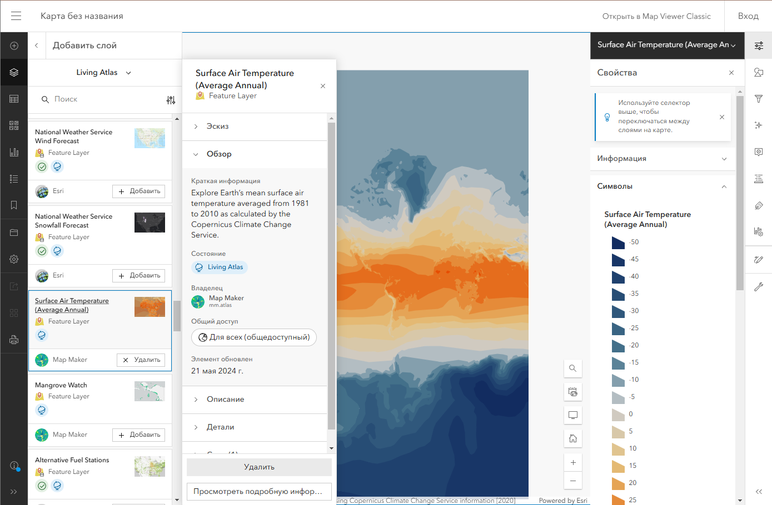

Рисунок 1 – Пример работы веб-сервиса ArcGIS Online

1.2.2 SmartCitizen

SmartCitizen — это городская платформа для мониторинга окружающей среды и улучшения качества жизни в городах [5]. Она предоставляет пользователям возможность устанавливать датчики на своих домах или в общественных местах для сбора данных о качестве воздуха, уровне загрязнения, уровне шума и других параметрах окружающей среды. Собранные данные передаются в облачное хранилище, где они анализируются и визуализируются на картах для общего доступа. Пользователи могут просматривать данные, а также принимать меры по улучшению экологической ситуации в своем городе.

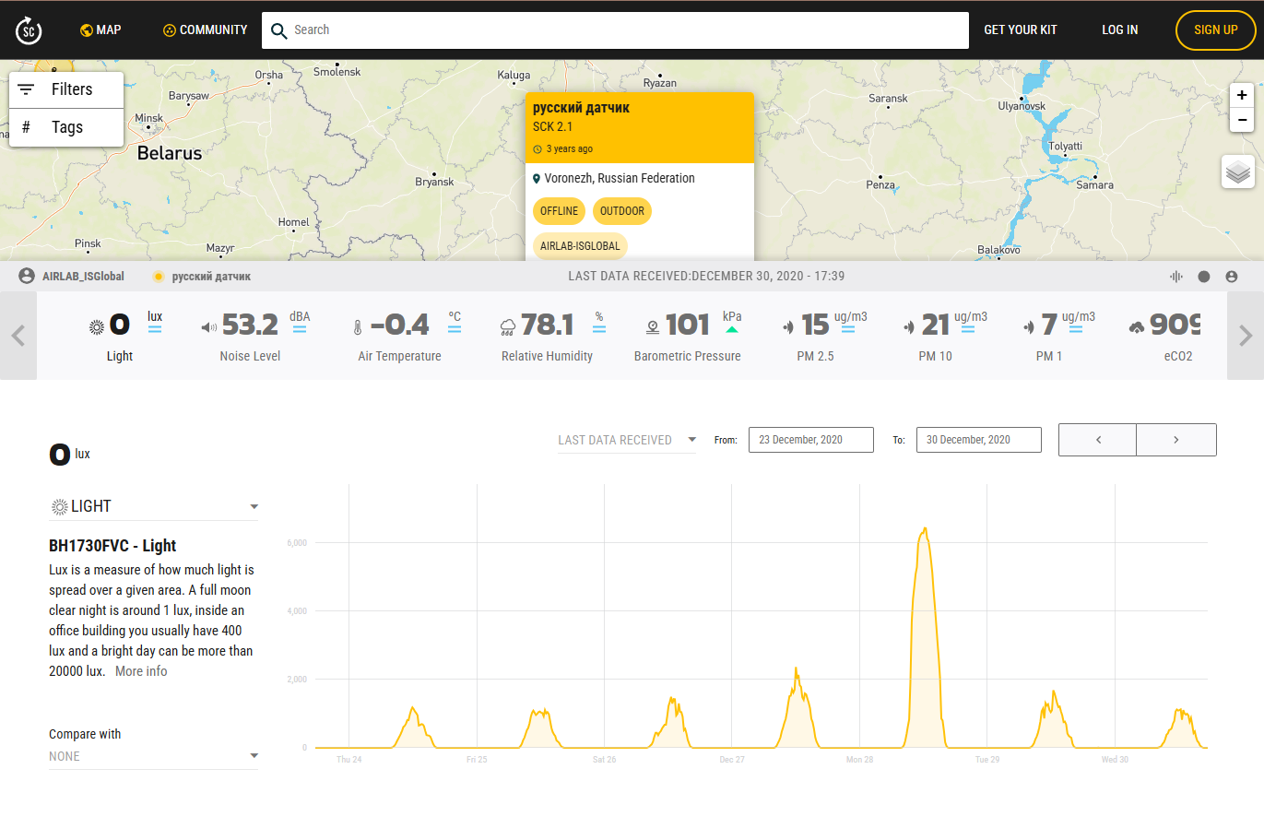

Рисунок 2 – Пример работы веб-сервиса SmartCitizen

1.2.3 EcoAtlas

EcoAtlas — это онлайн-сервис, предоставляющий информацию о состоянии окружающей среды и ее воздействии на здоровье человека [6]. Он содержит данные о качестве воздуха, воды, почвы, уровне шума, выбросах вредных веществ и других параметрах окружающей среды в различных регионах. Пользователи могут просматривать интерактивные карты с данными, анализировать информацию, получать уведомления о превышении нормативов и участвовать в мониторинге экологической ситуации в своем регионе.

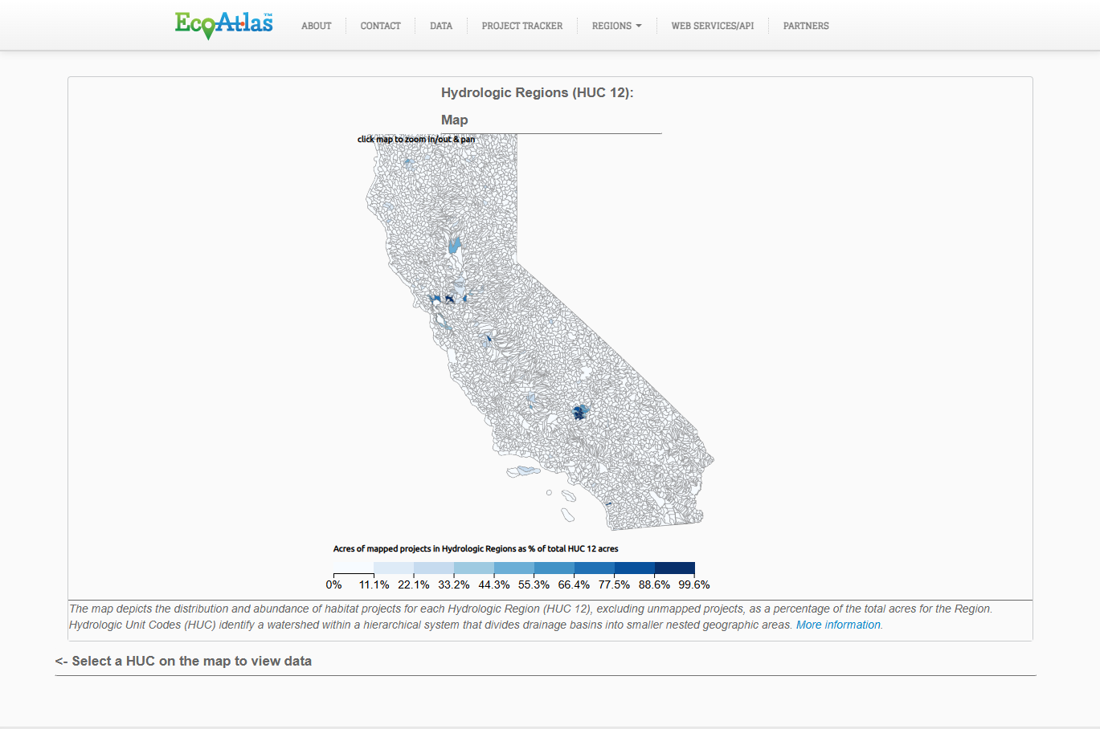

Рисунок 3 – Пример работы веб-сервиса EcoAtlas

1.2.4 Результаты сравнения существующих решений

[в этом подразделе приводится общий вывод по результатам анализа существующих решений и таблица их сравнения по выбранным критериям]

Проведем итоговое сравнение существующих решений задачи построения рейтинга недвижимости по следующим критериям:

* используемые данные (актуальные данные, предоставляемые обычными пользователями – отзывы, объявления и т.п.);
* ………;
* формализация методики расчета рейтинга.

Результаты проведенного сравнительного анализа вышеописанных решений представлены в таблице 1.

Таблица 1 – Результаты сравнения существующих решений

| Критерий\решение | Pin Rate | … | … | … |
| --- | --- | --- | --- | --- |
| Исп. данные | – | – | + | + |
| … | + | + | – | +/– |
| … | + | + | – | + |
| … | – | – | + | + |
| … | – | – | – | – |
| Формализация методики | – | – | – | – |

2 Проектирование программы/приложения/др. [!написать конкретно!]

2.1 Информация для решения задачи [если применимо]

[в объеме не менее ~1,5 стр. можно рассказать про основные принципы построения программных/информационных решений, которые позволяют реализовывать/воплощать задачи/потребности вашей предметной области]

[текст и возможно иллюстрирование рисунками/таблицами]

2.2 Описание существующего процесса [если применимо]

[этот подраздел вводится в ПЗ, если вашем случае существует процесс, который вы совершенствуете с помощью создаваемого программного решения; объем не менее ~1,5 стр.]

[текст и графическое представление]

2.3 Описание автоматизированного процесса [если применимо]

[этот подраздел может быть введен в ПЗ независимо от наличия или отсутствия предыдущего подраздела, если вам надо проиллюстрировать графически и описать, как вы применяете разрабатываемые вами программные решения в еще не охваченной информационными технологиями отрасли; если у вас есть что описать в п.2.2, то данном разделе необходимо в явном виде показать отличие существующего процесса от того, в котором будет присутствовать создаваемое вами программное решение; объем не менее ~1,5 стр.]

[текст и графическое представление]

2.4 Формулировка требований

[объем не менее ~1,5 стр.; перечень требований к разрабатываемой программе, выданных руководителем или сформированных самостоятельно в результате анализа предметной области, в том числе функциональные требования, перечисленные в подразделе 4.1.1 технического задания, а также прочие технологические/интерфейсные/иные требования; требования приводятся с развернутыми пояснениями каждого пункта]

[текст]

2.5 Анализ вариантов использования

[объем не менее ~1,5 стр.; приводится тестовое пояснение всех акторов, функций и связей и диаграмма прецедентов (вариантов использования/use case)]

[текст и графическое представление]

2.6 Архитектура программы/приложения/др. [написать конкретно]

[объем не менее ~1,5 стр.; приводится тестовое пояснение всех компонентов архитектуры и схема архитектуры всего программного решения; кроме того можно приводить описание декомпозиции компонентов, вводить дополнительные подразделы, в которых раскрывать структуры клиента/сервера/дополнительных элементов и пр.]

[текст и графическое представление]

3 Реализация программы/приложения/др. [!написать конкретно!]

3.1 Выбор средств разработки

[в этом подразделе необходимо описать применяемые для реализации вашей программы языки программирования, базовые технологии, вспомогательное программное обеспечение с пояснением вашего выбора при наличии альтернативных вариантов; подробности применения специальных библиотек или иных средств разработки можно вынести в последующие подразделы 3.2-3.7, посвященные разработки отдельных компонентов программы]

[текст и возможно иллюстрирование рисунками/таблицами]

3.2 Проектирование и реализация базы данных [если применимо]

[текст и возможно иллюстрирование рисунками/таблицами]

3.3 Разработка серверной части [если применимо]

[текст и возможно иллюстрирование рисунками/таблицами]

3.4 Разработка клиентской части [если применимо]

[текст и возможно иллюстрирование рисунками/таблицами]

3.5 Разработка спецфункций/алгоритмов/др. [если применимо]

[ниже приведен пример оформления формулы]

Нижний треугольник матрицы парных сравнений заполняется в соответствии со следующей формулой:

a*ij* = 1/a*ji* (6)

где a*ij* – важность *i*-го критерия относительно *j*-ой;

a*ji* – важность *j*-го критерия относительно *i*-го.

В рамках настоящей работы и разрабатываемой системы верхнетреугольные матрицы парных сравнений, заполненные экспертами, являются частью ее конфигурации и хранятся в конфигурационных файлах микросервиса Rating.

3.6 Проектирование интерфейса [если применимо]

[текст и возможно иллюстрирование рисунками/таблицами]

3.7 [любые другие пункты, касающиеся реализации, если требуется]

[текст и возможно иллюстрирование рисунками/таблицами]

4 Тестирование веб-сервиса

4.1 Описание функционала разработанного веб-сервиса

Веб-сервис спроектирован и реализован для визуализации данных мониторинга микроклимата территории. Веб-сервис имеет главную страницу с описанием функционала, представленную на рисунке 12. Страница имеет карточки с описанием разделов веб-сервиса с кнопками для перехода на соответствующие страницы. Переходы по разделам веб-сервиса также может осуществляться по кнопкам в header страницы.

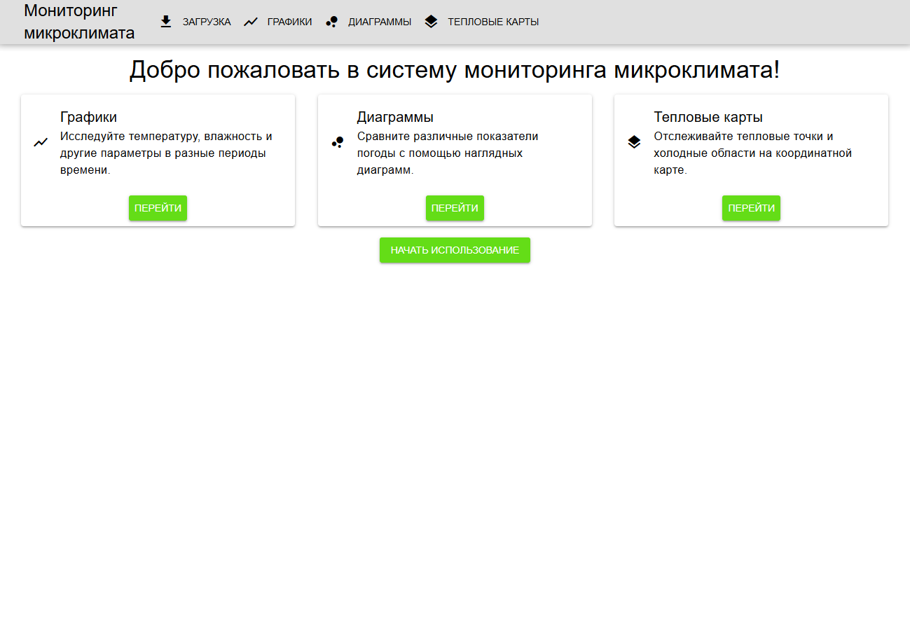

Рисунок 12 – Экранная форма главной страницы

При нажатии на кнопку «Начать использование» пользователь переходит на страницу загрузки данных, представленной на рисунке 13.

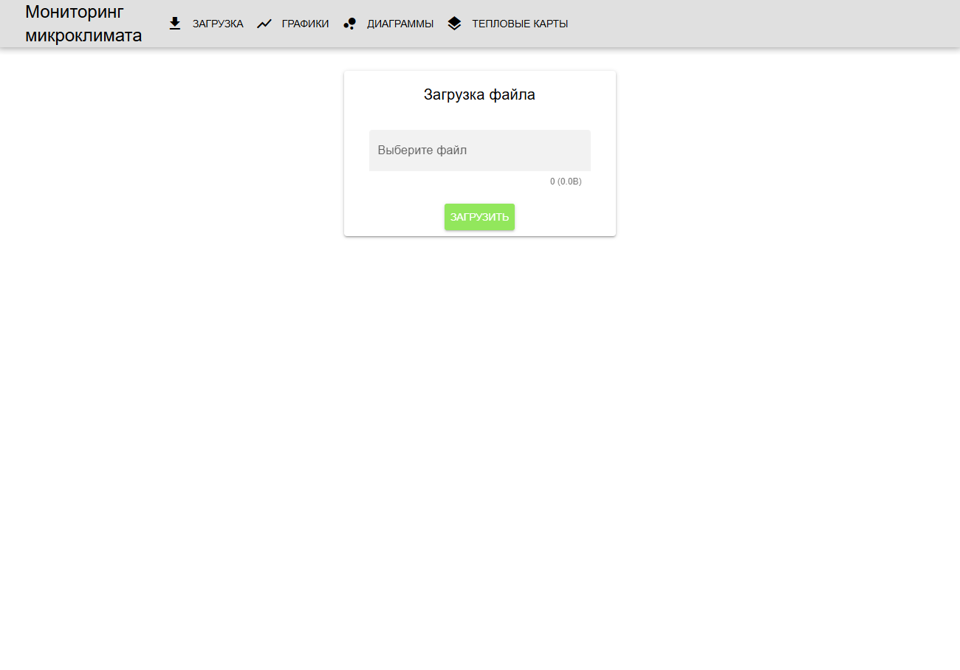

Рисунок 13 – Экранная форма страницы загрузки данных

При нажатии на кнопку «Графики» пользователь переходит на страницу с визуализацией данных в виде графиков, представленной на рисунке 14. На этой странице пользователь может выбрать параметр и период измерения и сгенерировать график.

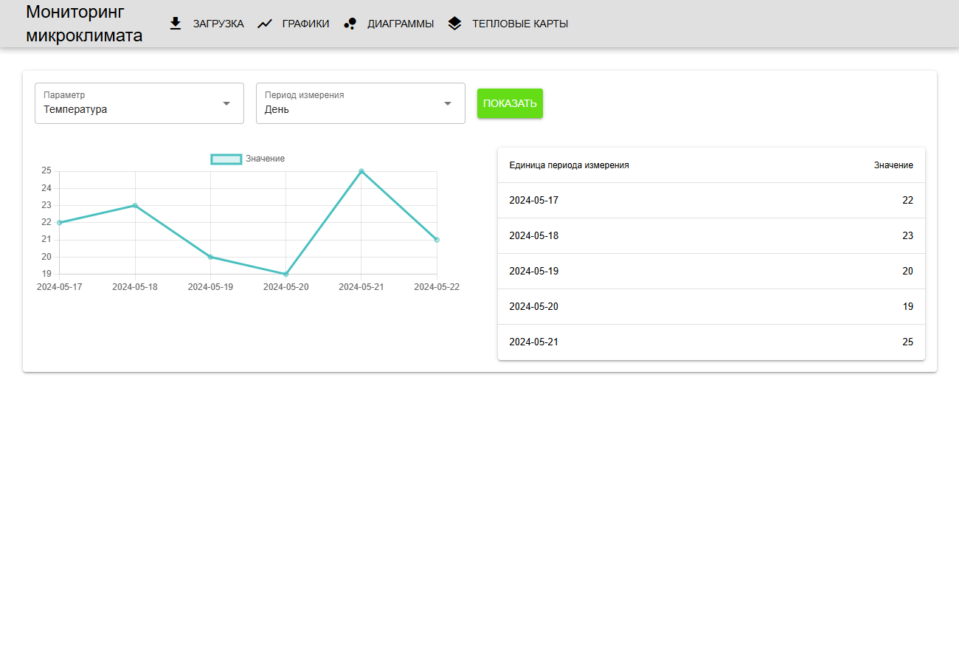Рисунок 14 – Экранная форма страницы с графиками

При нажатии на кнопку «Диаграммы» пользователь переходит на страницу с визуализацией данных в виде диаграмм, представленной на рисунке 15. На этой странице пользователь также может выбрать параметр и период измерения и сгенерировать диаграмму.

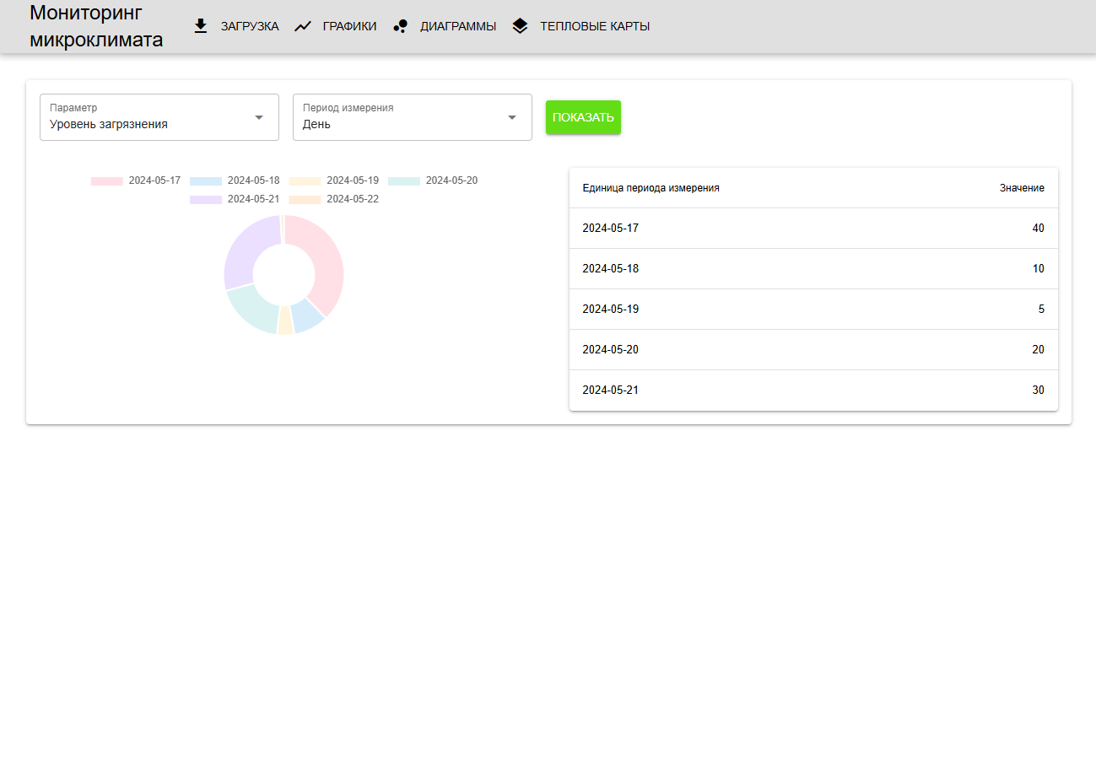

Рисунок 15 – Экранная форма страницы с диаграммами

При нажатии на кнопку «Тепловые карты» пользователь переходит на страницу с визуализацией данных в виде тепловой карты, представленной на рисунке 16. На этой странице пользователь может выбрать параметр и район исследования и сгенерировать карту.

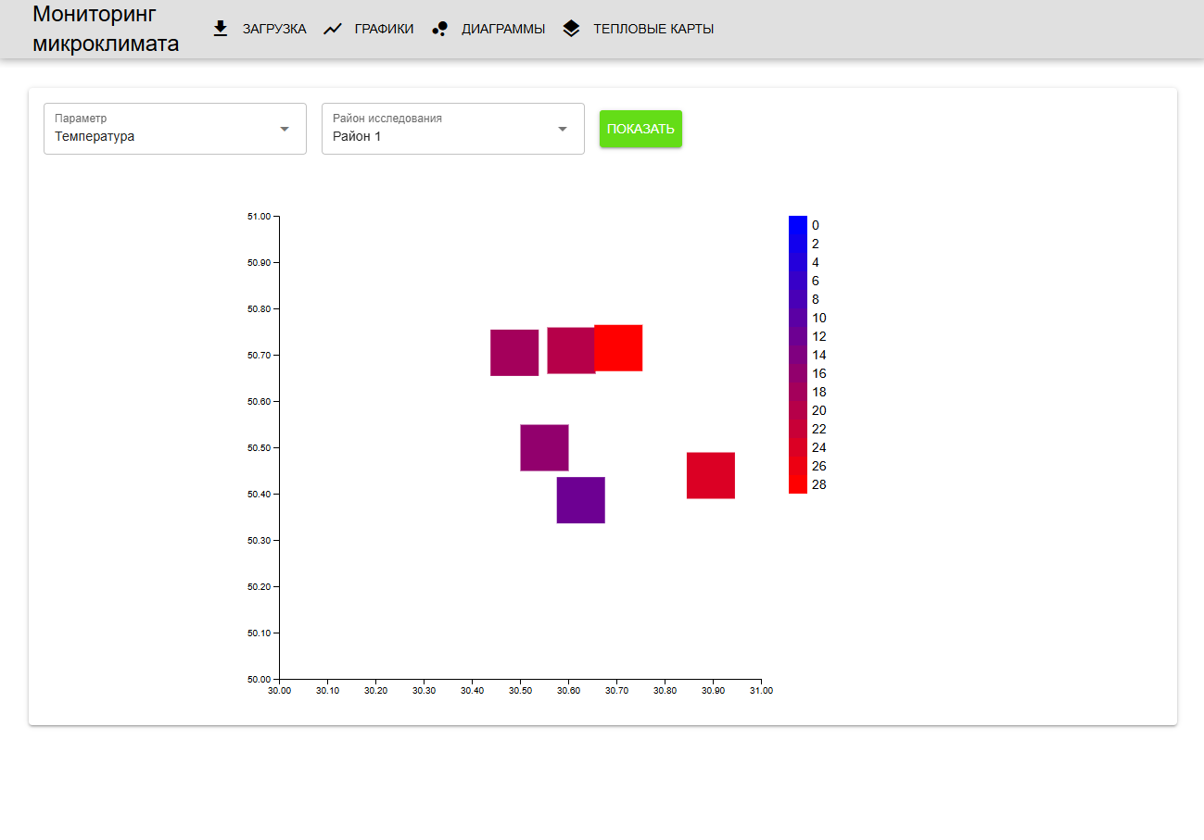

Рисунок 16 – Экранная форма страницы с тепловой картой

4.2 Входные и выходные данные

Входными данными являются:

* данные о температуре, влажности, скорости ветра, давлении и других параметрах, собранные с метеостанций, датчиков и других источников;
* географические координаты местоположения каждой метеостанции или датчика;
* временные метки, указывающие время сбора данных.

Выходными данными являются:

* графики, диаграммы и карты, отображающие изменения параметров микроклимата на городской территории;
* тепловые карты, демонстрирующие распределение температуры, влажности и других показателей;
* аналитические данные, включающие в себя статистические показатели.

4.3 Функциональное тестирование

Для функционального тестирования, необходимо обозначить шаги, которые должна выполнять система. Шаги приведены в таблице 2.

Таблица 2 – Таблица функционального тестирования программы

| № | Шаг | Действие пользователя | Ожидание от программы | Результат |
| --- | --- | --- | --- | --- |
| 1 | Запуск веб-системы | Открытие сайта веб-системы | Открытие главной страницы с описанием функционала веб-сервиса | Выполнено |
| 2 | Навигация | Нажатие кнопки "Загрузка" | Открытие страницы для загрузки данных | Выполнено |
| 3 | Загрузка данных | Выбор файла для загрузки, нажатие на кнопку загрузить | Открытие окна для выбора файла, загрузка данных из файла в БД | Выполнено |
| 4 | Навигация | Нажатие кнопки "Графики" | Открытие страницы с визуализацией в виде графиков | Выполнено |
| 5 | Выбор параметров | Выбор параметра и периода измерения, нажатие кнопки «Показать» | График обновился в соответствии с выбранными параметрами | Выполнено |
| 6 | Интерактивность | Перемещение курсора по графику | Отображение информации о точке на графике | Выполнено |
| 7 | Навигация | Нажатие кнопки "Диаграммы" | Открытие страницы с визуализацией в виде диаграмм | Выполнено |
| 8 | Выбор параметров | Выбор параметра и периода измерения, нажатие кнопки «Показать» | Диаграмма обновилась в соответствии с выбранными параметрами | Выполнено |
| 9 | Интерактивность | Наведение на элемент диаграммы | Отображение информации о выбранном элементе диаграммы | Выполнено |
| 10 | Навигация | Нажатие кнопки "Тепловые карты" | Открытие страницы с визуализацией в виде тепловой карты | Выполнено |
| 11 | Выбор параметров | Выбор параметра и района исследования, нажатие кнопки «Показать» | Тепловая карта обновилась в соответствии с выбранными параметрами | Выполнено |
| 12 | Завершение работы | Закрытие веб-сервиса | Веб-сервис успешно закрывается | Выполнено |

Таким образом, все требуемые функции были реализованы и протестированы, вследствие чего не было выявлено ошибок или несоответствий.

4.4 Тестирование отказоустойчивости

Тестирование отказоустойчивости заключалось в воспроизведении нагрузки на серверную часть разработанного программного комплекса. Нагрузка совершалась за счет одновременной подачи нескольких запросов от нескольких пользователей.

В процессе тестирования отказоустойчивости было проведено 3 теста. Их описание приведено ниже.

Тест 1. Попытка загрузки файла неверного формата:

– при загрузке данных система не дает выбрать файл неверного формата, предотвращая загрузку.

Тест 2. Попытка нажатия кнопки «Загрузить» при отсутствии выбранного файла:

– кнопка «Загрузить» остается недоступной до тех пор, пока не будет выбран файл.

Тест 3. Попытка сгенерировать график, диаграмму или тепловую карту без выбора параметров:

– кнопка «Показать» остается недоступной до тех пор, пока не будут выбраны все параметры.

4.5 Тестирование удобства интерфейса

Юзабилити тестирование прототипа проводилось с 5 студентами ВолгГТУ, после тестирования был составлен список для улучшения интерфейса:

– первый пользователь выявил необходимость видеть на тепловой карте более четкие и понятные цветовые градиенты;

– второй пользователь предложил добавить поясняющие подсказки для кнопок и элементов интерфейса;

– третий пользователь хотел бы видеть более подробные описания функционала на главной странице;

– четвертый пользователь отметил необходимость улучшения визуального оформления;

– пятый пользователь предпочел бы иметь возможность быстро переключаться между различными разделами системы.

После улучшения интерфейса было проведено повторное тестирование со студентами ВолгГТУ, был составлен отчёт по тестированию, отдельные результаты которого представлены далее, а также в таблице 3.

Отчёт по тестированию главного экрана:

– первый пользователь оценил более четкие и понятные цветовые градиенты на тепловой карте;

– второй пользователь получил поясняющие подсказки для всех кнопок и элементов интерфейса;

– третий пользователь увидел более подробные описания функционала на главной странице;

– четвертый пользователь отметил улучшение визуального оформления;

– пятый пользователь отметил, что навигация по разделам системы стала более понятной.

Таблица 3 – Тестирование удобства интерфейса

| Задание | Гипотезы для проверки | Эффективность | Результаты |
| --- | --- | --- | --- |
| Проверить четкость и понятность цветовых градиентов на тепловой карте | Цветовые градиенты нечеткие, пользователю сложно интерпретировать данные | Задание считается выполненным, если пользователь может легко интерпретировать данные по четким и понятным градиентам | В ходе выполнения тестов первый пользователь отметил улучшение четкости и понятности цветовых градиентов |
| Проверить наличие поясняющих подсказок для всех кнопок и элементов интерфейса | Отсутствие поясняющих подсказок, пользователю сложно понять назначение элементов интерфейса | Задание считается выполненным, если все кнопки и элементы интерфейса имеют поясняющие подсказки, и пользователь легко понимает их назначение | В ходе выполнения тестов пользователь отметил наличие и полезность поясняющих подсказок |
| Проверить наличие подробных описаний функционала на главной странице | Недостаточно информации о функционале системы на главной странице | Задание считается выполненным, если главная страница содержит подробные описания всех основных функций системы | В ходе выполнения тестов пользователь увидел более подробные описания функционала на главной странице |
| Проверить визуальное оформление интерфейса | Визуальное оформление не эстетично и не интуитивно | Задание считается выполненным, если интерфейс имеет улучшенное визуальное оформление, выглядит привлекательно и интуитивно понятно | В ходе выполнения тестов пользователь отметил улучшение визуального оформления |
| Проверить удобство навигации между разделами системы | Пользователь затрудняется переключаться между различными разделами системы | Задание считается выполненным, если пользователь может быстро и легко переключаться между различными разделами системы | В ходе выполнения тестов пользователь отметил, что навигация по разделам системы стала более понятной |

Заключение

[1-2 страницы]

В результате проведенной работы была спроектирована и реализована система для предоставления смежной ИС функционала по аналитической обработке объявлений для расчета рейтинга объектов недвижимости.

Область применения разработанной системы – комплексные программные решения в области анализа информации о недвижимости из открытых источников, а также поддержка принятия решений при определении совокупного показателя качества того или иного объекта недвижимости.

Основным направлением совершенствования и дальнейшего развития разработанной системы является увеличение количества учитываемых характеристик при расчете рейтинга и, как следствие, расширение перечня характеристик, извлекаемых из текстов описания объектов на естественном (русском) языке, а также развитие и совершенствование модуля фильтрации данных в БД смежной ИС.

СПИСОК ИСПОЛЬЗОВАННЫХ ИСТОЧНИКОВ

[всего не менее 20 источников, из которых не менее 30% зарубежных; точка после цифр нумерации не ставится; литература должна быть отсортирована по алфавиту (сначала русская потом английская) или в порядке упоминания ссылок в тексте]

1. Парыгин, Д. С. Информационно-аналитическая поддержка задач управления городом : монография / Д. С. Парыгин, Н. П. Садовникова, О. А. Шабалина ; ВолгГТУ. – Волгоград, 2017. – 116 с.
2. Извлечение структурированного описания объектов недвижимости из пользовательских записей на естественном языке / И. С. Зеленский [и др.] // Известия ВолгГТУ. Сер. Актуальные проблемы управления, вычислительной техники и информатики в технических системах. – 2017. – № 14 (209). – C. 41-46.
3. Томита-парсер – Технологии Яндекса [Электронный ресурс] // Яндекс : официальный сайт. – Режим доступа : https://tech.yandex.ru/tomita (дата обращ. 19.04.2018).
4. Единая классификация многоквартирных жилых новостроек [Электронный ресурс] / Федеральный фонд содействия развитию жилищного строительства. – Режим доступа : http://www.dom-chehov.ru/userfiles/docs/Edinaya_klassifikaciya1.pdf (дата обращ. 04.04.2019).
5. Стерник, Г. М. Классификация офисной недвижимости [Электронный ресурс] // Рынок недвижимости России. – Режим доступа : http://realtymarket.org/docs/lib_58.htm (дата обращ. 06.05.2019).

Приложение А  
Техническое задание